

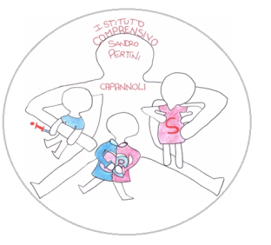 | ISTITUTO COMPRENSIVO “Sandro Pertini”  VIA ALDO MORO, 4 – 56033 CAPANNOLI (Pi)  Tel. 0587/609012 Fax 0587/606812 – Codice IPA: istsc_piic82800b  e-mail piic82800b@istruzione.it pec: piic82800b@pec.istruzione.it  www.istitutocapannoli.it
Capannoli, 30/01 /2017

C.I N°51
Ai Docenti e al personale ATA
dell’Istituto Comprensivo “ Sandro Pertini”
di Capannoli
Oggetto: Sportello di consulenza psicopedagogica

Si comunica che è stato attivato lo sportello di consulenza psicopedagogia per genitori e docenti e ATA dell’Istituto comprensivo di Capannoli.
Sono previsti 6 incontri con il Dott. Giuliano Giuntoli come da prospetto:

Data | sede | Orario
21/02/2017 | Scuola Secondaria di primo grado di Capannoli | 9.00-12.00
03/03/2017 | Scuola Secondaria di primo grado di Terricciola | 9.00-12.00
08/03/2017 | Scuola Secondaria di primo grado di Lajatico | 9.00-12.00
03/05/2017 | Scuola Secondaria di primo grado di Capannoli | 9.00-12.00
05/05/2017 | Scuola Secondaria di primo grado di Terricciola | 9.00-12.00
Per accedere allo sportello è necessaria PRENOTAZIONE TELEFONICA presso la Segreteria dell’Istituto, tel. 0587 609012, chiedere del 1° collaboratore Claudia Vignali.

Si chiede ai docenti di comunicare questa opportunità alle famiglie degli alunni. Si precisa, inoltre, di far presente ai genitori che gli appuntamenti possono essere fissati in tutte le sedi, indipendentemente dalla scuola frequentata dal figlio.

Si invitano i Coordinatori dei plessi in cui sono attivate le consulenze di informare i Collaboratori scolastici del presente calendario.
Si ringrazia per la collaborazione.

F.to la Dirigente Scolastica
Dott.ssa Lidia Sansone

Firma autografa sostituita a mezzo stampa ai sensi
e per gli effetti dell’art.3, c.2 D. Lgs. n.39/93

